

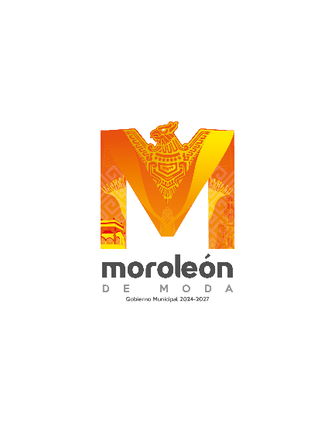

Oficio Número: PPM/096/2025
Asunto: Respuesta a solicitud

Moroleón, Guanajuato; a 12 de diciembre de 2025.

LI. ÁNGEL HERNÁNDEZ DURÁN
TITULAR DE LA UNIDAD DE ACCESO A LA INFORMACIÓN PÚBLICA
PRESENTE:

Por medio de la presente, el que suscribe, C. Emmanuel Carreño Díaz, Director de Casa de la Cultura Moroleón, se dirige a usted, para lo siguiente:

El motivo de la presente es para informarle que de acuerdo a la solicitud del oficio UAIPM/SP268/2025 con Folio 110197000018225 de su dependencia, se anexa respuesta del número de personal registrado en la nómina, así como el presupuesto ejercido desde el año 2021 hasta lo que va de 2025.

Sin más por el momento, agradezco de antemano su amable atención al presente, quedo a sus órdenes para cualquier aclaración.

Atentamente:

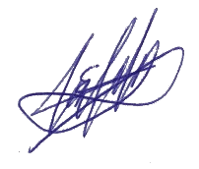
---------------------------------------------
C. Emmanuel Carreño Díaz
Director de la Casa de la Cultura de Moroleón

ANEXO
